长治市规划和自然资源局
关于对G-15-01地块动态维护草案的
公 示
- 区位概况
该地块北至太行西街，东至威远门路，规划用地性质为居住用地/商业用地（RB），净用地面积为71332.17㎡（约107.00亩）。
- 动态维护内容
为盘活利用存量土地，对G-15-01地块动态维护，依据存量土地界限、权属界限以及现状东侧道路，将G-15-01地块切割为G-15-01-01和G-15-01-02地块。

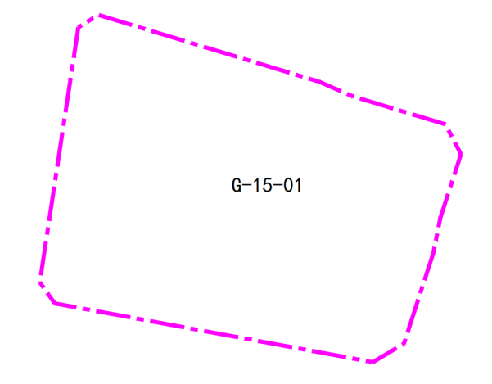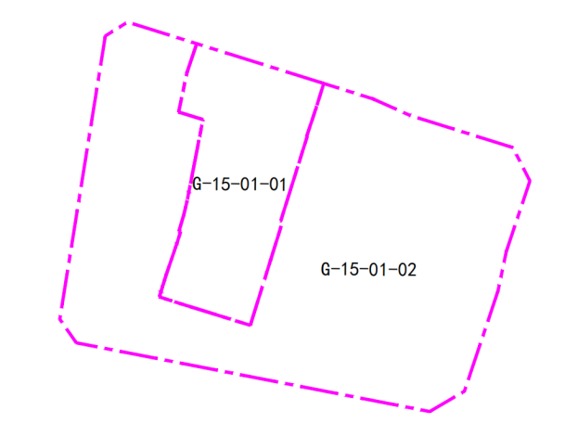

 | 地块编号 | 用地性质 | 地块面积（M²） | 容积率 | 建筑面积（M²） | 建筑密度（%） | 建筑高度（M） | 绿地率（%）
原规划 | G-15-01 | R/B  居住用地/商业用地 | 71332.17 | ≤2.6 | 185463.64 | ≤32 | ≤53 | ≥35
修改规划 | G-15-01-01 | 070102/R2  二类居住用地 | 15162.41 | ≤1.6 | 24259.86 | ≤30 | ≤45 | ≥35
修改规划 | G-15-01-02 | 070102/R2  二类居住用地 | 56169.75 | ≤1.6 | 89871.60 | ≤30 | ≤45 | ≥35

